ECORADAR
ECORADAR – система, позволяющая мониторить качество воздуха. ECORADAR состоит из:
- Набора электронных датчиков, установленных на антеннах и сотовых вышка в городах России для сбора информации о состоянии воздуха. Датчики измеряют концентрацию ультрадисперсных частиц размеров 10 и 2.5 нанометра или проще говоря пыль. На текущий момент датчики установлены в Москве и Челябинске, сбор и передача данных датчиков производится каждые 5 минут. Каждый датчик имеет свой уникальный идентификатор и свои координаты и может передавать информацию об окружающей среде на сервис по следующим параметрам:
  - Температура воздуха;
  - Влажность воздуха;
  - Давление
Также, для полноты картины, система обращается в смежную систему Яндекс.Погода для получения следующей информации:
  - Скорость ветра;
  - Направление ветра.
- Сервис, который принимает данные с датчиков, хранит их, обрабатывает и передает пользователю информацию о качестве воздуха за последние несколько часов в виде графика (Рисунок 1).
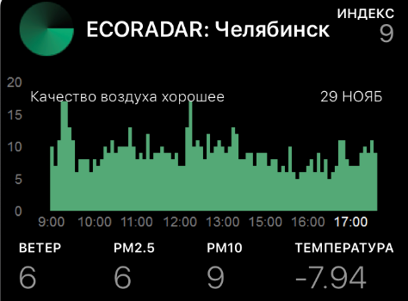
Рисунок 1 – Пример графика качества воздуха по городу Челябинск за 29 ноября
На основе информации о концентрации ультрадисперсных частиц размеров 10 и 2.5 нанометра и состоянии окружающей среды, система выводит индекс качества воздуха.
Помимо графика, данная информация может быть отображена на карте, с обозначением зон загрязненности воздуха (зеленый – хорошее качество воздуха, красный – неблагоприятное качество воздуха) и с различными уровнями масштабируемости (Рисунок 2).
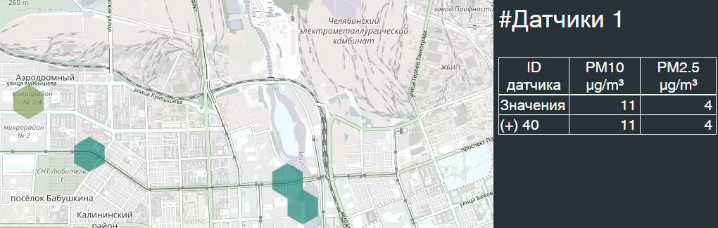
Рисунок 2 – Пример карты с уровнем масштабируемости и выбранным датчиком
Также в системе заложен алгоритм, рассчитывающий на основании информации о направление ветра сторону, куда будут двигаться воздушные массы (Рисунок 3), и, следовательно, предсказывать в каком районе города будет наиболее чистый воздух, а в каком загрязненный.
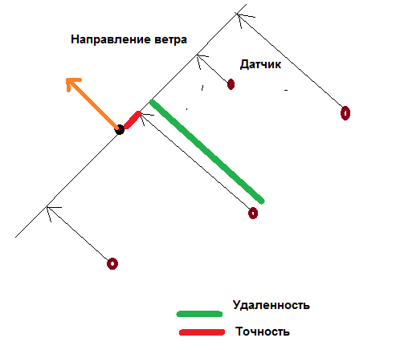
Рисунок 3 – Схематичное изображение алгоритма
На данный момент проект является общественной инициативой, поэтому если вы заинтересованы в улучшение нашей системы – обращайтесь, вся информация указана в колонтитуле, а также на указанных в документе сайтах.

Задание
Сайты: https://ecoradar.online, https://chelbreathe.ru/monitoring.html, http://doiot.ru/
Представить вариант реализации функции тепловой карты для мобильного приложения системы ECORADAR.
Тепловая карта должна быть масштабируемая – отображать зоны загрязнения воздуха как в масштабах города, так и отдельных районов города (здесь возможен вариант разбиения территории города, где установлены датчики, по секторам, так и иные варианты деления).
Тепловая карта должна быть анимирована и воспроизводить перемещение воздушных масс за последние 12 часов.
Варианты решения нужно представить в виде презентации (плюсом будут скетчи интерфейса мобильного приложения). Удачи!

